Nasia
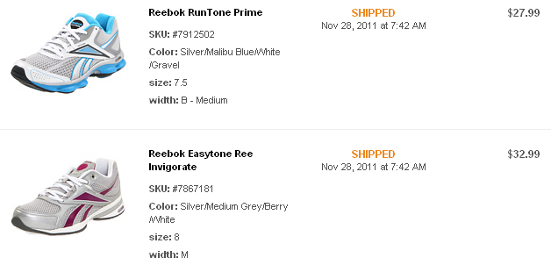
Итого: 60,98$ *1,1 *32 = 2180руб
Доставка по США бесплатная.
К оплате: 2180руб
NinonK
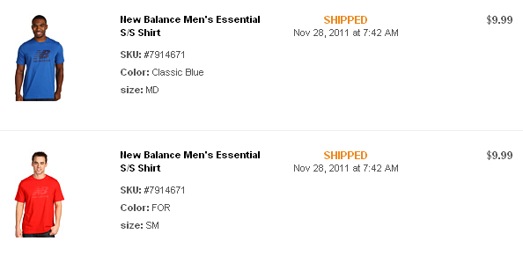
Итого: 19,98$ *1,1 *32 = 714руб
Доставка по США бесплатная.
К оплате: 714руб
abricos

Итого: 29,99$ *1,1 *32 = 1072руб
Доставка по США бесплатная.
К оплате: 1072руб

